Отчет по проведению Недели психологии в общеобразовательных учреждениях МО «Чойский район» в 2016 году.

В четырех общеобразовательных учреждениях прошла Неделя психологии (МОУ «Паспаульская СОШ», МОУ «Каракокшинская СОШ», МОУ «Сейкинская СОШ», МОУ «Ыныргинская СОШ»).
Цели:
1. Популяризация психологических знаний.
2. Знакомство всех участников образовательного процесса с видами и формами работы психолога.
3. Расширение круга представлений о содержании различных направлений работы психолога.
Задачи:
1.Расширение знаний о науке «психология», роли и месте психологических знаний в жизни человека;
2.Формирование чувства успешности; расширение представлений о мире человеческих чувств и переживаний;
3.Активизация размышлений учащихся о месте и роли знаний психологии в собственной жизни, жизни людей;
4.Развитие важнейших социальных навыков и умений, способности к эмпатии, толерантности, кооперации, разрешению конфликтов путем сотрудничества;
5.Стимулирование интереса к психологическим знаниям и к деятельности школьного психолога.

В МОУ «Каракокшинская СОШ» Неделя психологии прошла по теме: «Самопознание» прошла отдельными мероприятиями с 21 по 25 ноября 2016 года в связи с актированными днями и изменением режима работы школы в данный период.
В течение Недели проводились мероприятия, направленные на самопознание и саморазвитие всех участников образовательных отношений.
Класс | Название мероприятия | Цель | Краткий анализ проведенного  мероприятия
все желающие | Акция «Радуга настроений» | Сравнительная оценка эмоциональной атмосферы в школе | В ходе мероприятия узнали о  том, как меняется настроение в  течение дня и недели в целом
подготовительная группа детского сада | Развивающее занятие «Путешествие в страну Вымышляндию». | Развитие фантазии, образного мышления, внимания, памяти и коммуникативных навыков, повышение самооценки. | На занятии не было проигравших, все ребята постарались, отдали работе частичку себя.
1-4 | Игры и упражнения «Игровая радуга»: «Подари радость», «Настроение и цвет»,  «Кто чего боится», «Снятие мышечных  зажимов», «Оригинальное знакомство», Паровозик»,  «Накопительные апплодисменты». | - Повысить сплоченность коллектива;  - Повысить коммуникативные навыки;  - Создать позитивный фон общения в коллективе;  - Создать благоприятные условия для проявления каждым его личностных качеств | Игры прошли под девизом  «Хорошее настроение – залог здоровья».  В ходе игр дети обучались  навыкам и приемам, направленным  на сохранение и укрепления  психического здоровья, преодоления  эмоциональных расстройств,  барьеров в общении
5 | Психологическая игра «Планы нашего класса». | - Установление благоприятного психологического климата в классе;  - сплочение классного коллектива;  - получение детьми опыта объединения своих ценностей с ценностями других;  - получение опыта совместной выработки законов жизни класса | Игра прошла активно, познавательно и информативно как для самих ребят, так и для психолога, так как позволила обратить внимание на деловых лидеров, генераторов идей и лучших организаторов. Психологическим результатом игры стало сплочение коллектива через развивающую кооперацию, групповое обсуждение желаемых мероприятий и создание общего продукта – кодекса класса, плана работы и раскрытие интересов и способностей большинства членов классного коллектива.
10-11 | Психологическая игра «Дождь в джунглях». | Профилактика стрессовых ситуаций в школе | В ходе игры дети снимали  утомление, напряжение, накопившийся груз  эмоциональных переживаний. Получили  эмоциональный заряд
все желающие | Акция «Большая переписка друзей». | Создание условий для самовыражения в рамках построения общения в ситуациях отсроченного взаимодействия. | Ученики, родители, педагоги написали то, что им хочется. Передавали приветы друзьям и одноклассникам, признавались в чувствах к кому-то, рисовали смайлики.
молодые специалисты | Тренинг «Законы общения». | Информирование об особенностях построения взаимодействия с обучающимися и родителями в конфликтных ситуациях. | Методические рекомендации были предложены педагогам с целью профилактики суицидальных намерений в конфликтных ситуациях, повышения самооценки.
родители  уч-ся 1-11 классов | Памятки для родителей «Как построить общение с ребенком». | Информирование родителей о возрастных особенностях построения взаимодействия с детьми. | Памятки для родителей были предложены классным руководителям для использования их в своей работе с родителями.
все желающие | Самодиагностика навыков общения. | Создание условий для самопознания, развитие навыков работы с диагностическим материалом. | Всем желающим предлагалось провести самодиагностику навыков общения.
11 | Деловая игра «Волнуйтесь спокойно, у вас – экзамен!» | Психологическая подготовка ребят к сдаче экзаменов. | В ходе игры выпускники научились созданию условий для самопознания, развития навыков работы с диагностическим материалом. Было проведено  психологическое просвещение по проблеме самоконтроля и самопрограммиро-вания в эмоционально – негативных ситуациях.
8 | Классный час «Мир профессий. Современный рынок труда». | Совершенствование профориентационной деятельности с обучающимися. | Знакомство с новыми профессиями будущего.
9 | Классный час «Мои увлечения – шаг к будущей профессии». | Совершенствование профориентационной деятельности с обучающимися. | Профессиональное самоопроеделение с самодиагностикой.
родители  1-11 классов | Выступление на общешкольном родительском собрании «Психологические аспекты аддиктивного поведения подростков». | Профилактика зависимого поведения у подростков | На собрании были рассмотрены актуальные проблемы воспитания и развития детей в современном мире
родители подготови-тельной группы детского сада | Выступление на родительском собрании » «Подготовка к школе и готовность к школе: взгляд психолога». | Знакомство родителей с требованиями ФГОС НОО | Основной темой выступления было знакомство родителей с требованиями ФГОС НОО к подготовке ребенка к школе через интеллектуальную, личностную, эмоционально-волевую, физическую, речевую виды готовности. Были даны рекомендации в виде игровых упражнений по развитию каждого вида готовности.
школьники  8-9  2-5  8  10-11  10-11  9-11  5-11  2-4 | Тестирование и анкетирование  1. Личностный опросник Г.Айзенка.  2. Диагностика структуры классного коллектива.  Методика «Выбор».  3. «Опросник типа мышления».  4. Особенности ценностных отношений  к жизни, людям и себе.  5. «Анкета профессионального выбора», «Матрица профессионального выбора».  6. Тест на аддикции (14 видов зависимостей).  7. Опрос «Семейное интервью». | Самопознание | Тестовые задания выявили  устойчивость желательных  ценностных отношений,  нравственную воспитанность  учащихся, способствовали самопознанию.  Размышления о жизненном опыте, темпераменте, выборе профессии  Диагностирование межличностных отношений в коллективе и социометрического статуса школьника.  Изучение уровня невербальной  креативности  Определение ценностных ориентаций подростков  Профессиональное самоопределение  Определение склонности к 14 видам зависимого поведения подростков  Опросник по выяснению семейной ситуации ребенка, его взаимоотношений в семье.

Акция «Радуга настроений».
При входе в школу ученики, учителя, технический персонал и работники столовой приняли участие в экспресс-диагностике своего психоэмоционального состояния. Старшеклассники предлагали выразить своё настроение одним из цветов: красным, синим, желтым, зеленым или черным, при этом объясняя, что красный цвет говорит об энергичности, активности и стремлению к общению; желтый цвет – активность и позитивное отношение; зеленый цвет – спокойное, уравновешенное состояние; синий цвет – грусть; выбор черного цвета указывает на очень плохое настроение.
Всего в течение Недели в экспресс-диагностике приняли участие 412 человек. Были получены такие результаты:
Красный цвет – 163 человек – 39,5%
Синий цвет – 48 человек – 11,6%
Желтый цвет – 111 человек - 26,94%
Зеленый цвет – 35 человек – 8,62%
Черный цвет – 55 человек - 13,34% .
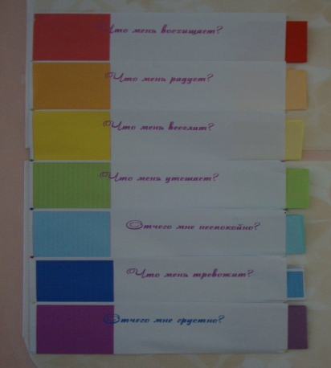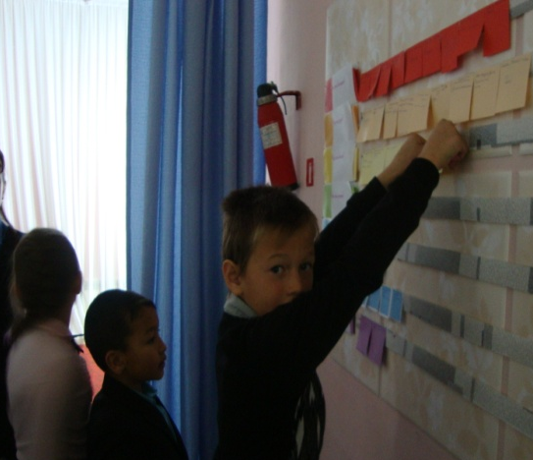
Школьные нагрузки, как для детей, так и для взрослых снижают эмоциональный фон, «окрашивают» его в неяркие тона, что сказывается на физиологическом уровне усталостью. Диагностическая проба подтвердила снижение работоспособности педагогов в конце учебного дня. После интересного и интригующего начала мы увидели, что все участники этого мероприятия были готовы продолжить говорить о школьных делах, истории села и школы, настроении и о цветах, которые могут выражать его. В классах мы играли в игру «Цвет и настроение». Кроме того, в течение недели, обучающиеся начальной школы вместе с педагогами, на переменах играли в различные психологические игры, которые мы назвали «Игровая радуга». Целью этих игр было:
- Повысить сплоченность коллектива;
- Повысить коммуникативные навыки;
- Создать позитивный фон общения в коллективе;
- Создать благоприятные условия для проявления каждым его личностных качеств;
- Научить детей гибкости в общении друг с другом, способствовать возникновению доверия между ними;
- Научить детей в приемлемой и увлекательной форме сбрасывать накопившуюся агрессию;
- Развить стремление к достижению взаимопонимания и взаимопомощи;
- Обратить внимание на детей с низким социометрическим статусом;
- Развить навыки сотрудничества в парах и тройках, научить детей доверять друг другу;
- Развить навыки общения и чувство сопереживания к другим;
- Освоить активный стиль общения и развить в группе отношения партнерства.
В коридоре на стенде был оформлен «Холст свободы», где ребята, да и педагоги, написали то, что им хочется. Передавали приветы друзьям и одноклассникам, признавались в чувствах к кому-то, рисовали смайлики.
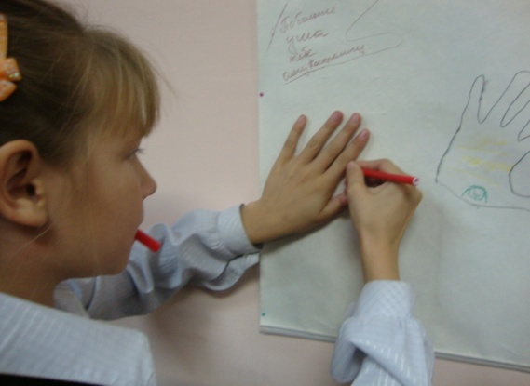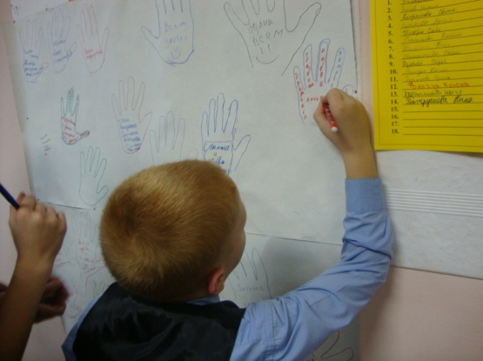
Социологический опрос «Мнение граждан школы».
Одной из психологических акций, обучающих детей умению правильно обратиться к старшему стал социологический опрос. В этой акции приняли участие 108 человек, как ученики, так и учителя. При этом интервьюерами выступали дети.
Стимульный материал:
- 1. Что бы вы хотели изменить в школьной жизни?
- 2. Кто ваш самый любимый учитель? (вопрос для обучающихся).
Кто ваш самый любимый ученик? (вопрос для учителей).
- 3. У кого в школе самая трудная работа?
- 4. Кто самый известный и самый узнаваемый человек в школе?
- 5. Как вы думаете, кому трудней в школе учителю или ученику?

Родительские собрания.
Выступление на общешкольном родительском собрании по теме «Психологические аспекты аддиктивного поведения подростков» прошло с целью повышения компетенций родителей в области возрастной психологии детско-родительских семейных отношений. К собранию было проведено анонимное тестирование школьников 5-11 классов на 14 видов зависимого поведения. Результаты были оглашены на слайде презентации отдельно по классам и в целом по школе.
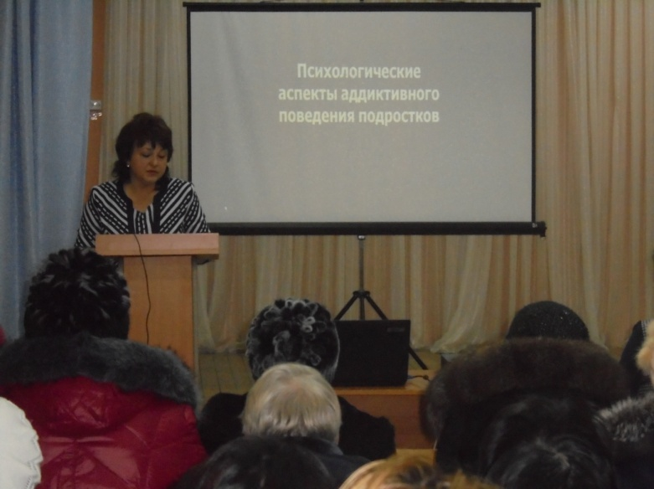

Родительское собрание в детском саду «Медвежонок» «Подготовка к школе и готовность к школе: взгляд психолога». На собрании присутствовали родители будущих первоклассников. Основной темой выступления было знакомство родителей с требованиями ФГОС НОО к подготовке ребенка к школе через интеллектуальную, личностную, эмоционально-волевую, физическую, речевую виды готовности. Были даны рекомендации в виде игровых упражнений по развитию каждого вида готовности.
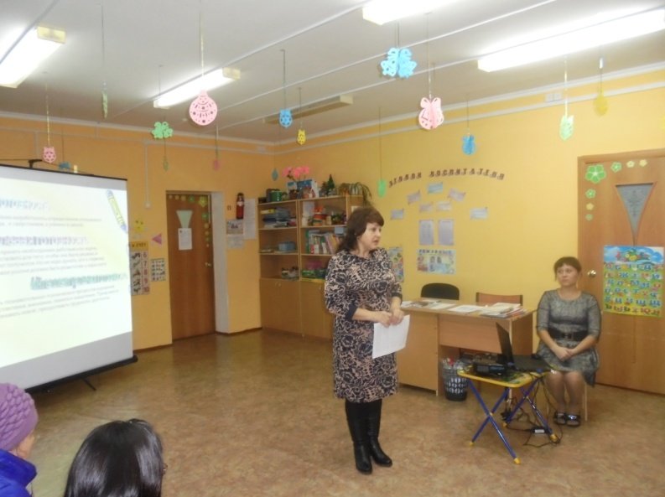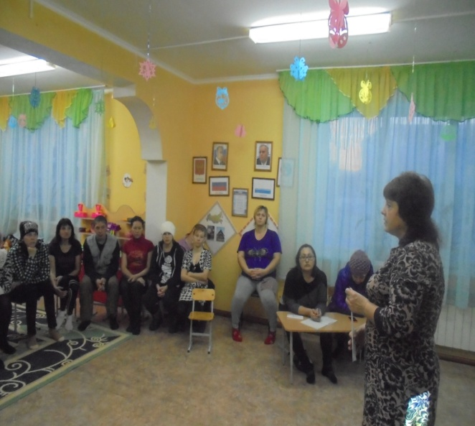

Памятки для родителей «Как построить общение с ребенком».
Памятки для родителей были предложены классным руководителям для использования их в своей работе с родителями.
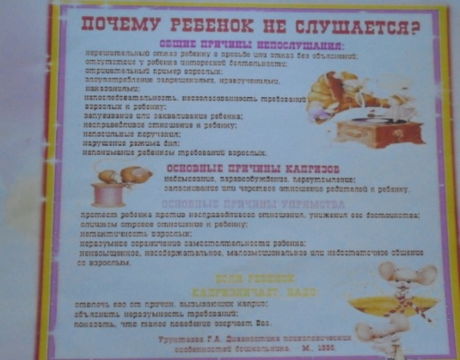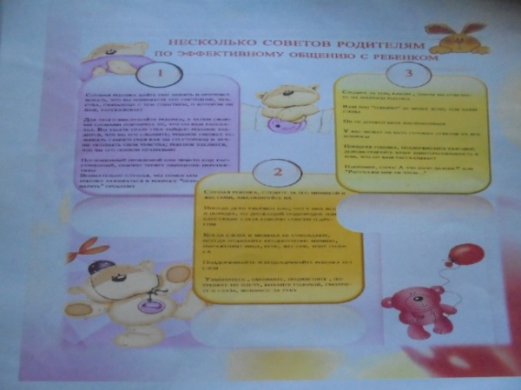

В подготовительной группе детского сада «Медвежонок» было проведено развивающее занятие из цикла «Через игру – к совершенству» на развитие творческого воображения, внимания, речи, способности к анализу и синтезу. Детям была предложена тема «Путешествие в страну Вымышляндию».
На занятии не было проигравших, все ребята постарались, отдали работе частичку себя, проявив фантазию, творчество, терпение. С помощью раздаточного материала «Колумбово яйцо» детям нужно было придумать и создать главную героиню русской народной сказки Курочку Рябу. У каждого ребенка получилась своя неповторимая птица. Дети научились давать оценку труда друг друга, аргументировать свой выбор, говорить комплимент ровесникам.

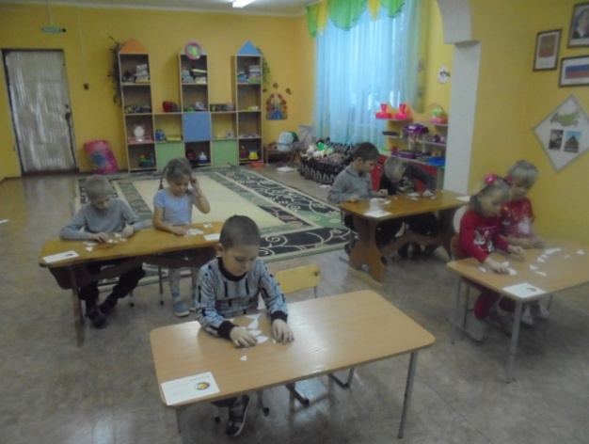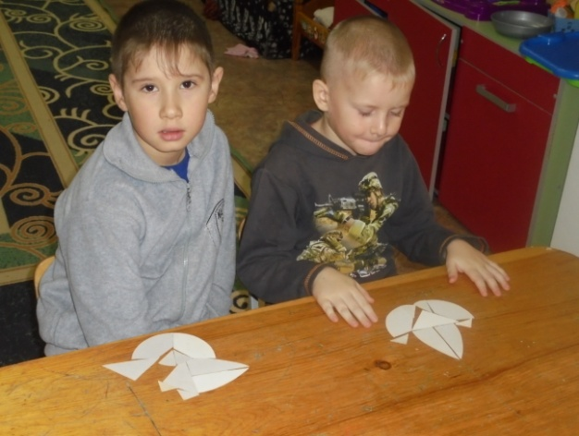

Анализ проведенных мероприятий, позволяет сделать следующие выводы:
- в ходе психологических акций отмечался высокий уровень включенности всех субъектов образовательного учреждения.
- можно отметить, что цель проведения недели психологии была достигнута.
- результатом проведенных мероприятий стало снятие барьеров общения между обучающимися и педагогами.
- включение психологических игр, информации, диагностического инструмента в работу классных руководителей стало более востребованным.
- думаю, что результатом Недели следует считать и увеличение частоты обращений за психологической помощью обучающихся старших классов;
- можно отметить, что цель проведения Недели психологии была достигнута.

С 21 по 26 ноября в МОУ «Паспаульская СОШ» проходила Неделя психологии.
Каждый день имел свой девиз.
Понедельник: « Встречайте понедельник с улыбкой на лице!»
Вторник: « Нам некогда грустить, мы за здоровый образ жизни!»
Среда: «Сделай мир добрее!»
Четверг: « Учимся доверию».
Пятница: «Все мы разные, но этим и интересны!»
Для достижения поставленных целей использовались различные формы работы: психологические акции, классные часы, тренинги, игры и конкурсы.
Утро понедельника началось со встречи учащихся, учителей и работников школы акцией «Радуга настроений», где дети и взрослые делились своим настроением, при помощи выбора определенного жетона. По результатам данной акции большинство участников после выходных пришли в школу с чувством радости и полны жизненных сил. Далее состоялась торжественная линейка, посвященная открытию недели психологии с целью погружения всех учащихся в мероприятие. Для обучающихся начальной школы был объявлен конкурс рисунков «От улыбки хмурый день светлей», благодаря которому ученики при помощи кисти и бумаги смогли выразить свои положительные эмоции. Мероприятия, посвященные недели психологии, не обошли стороной и родителей. Во второй полоне дня прошла психологическая акция «Подари улыбку миру» в форме красочного флешмоба. Первоклассники вместе со своими родителями, держа красные шары, выстраивали фигуры в форме улыбки. Главные цели – сплочение коллектива и создание позитивного настроения были достигнуты.
Утро вторника началось с утренней зарядки «В здоровом теле - здоровый дух», большинство учащихся школы приняли активное участие. 5-11 классам было предложено пройти психологический кросс «Следопыты», в котором особое внимание уделялось вопросам не связанным с процессам обучения, таким как: Сколько лет охраннику? Как зовут любимого кота главного повара? Сколько ступенек приведут на второй этаж и.д. Данные мероприятия позволили задать эмоциональный настрой на весь день.
Среда была посвящена тренингам. Учащиеся 8-11 классов посетили тренинг «Конфликты современного человека или эмоциональная компетентность». Цель которого развивать представление о сущности конфликтов. В ходе занятия были продемонстрированы возможности решения большинства разногласий при стремлении находить конструктивные способы их преодоления. В 3 классе прошло занятие «Азбука доброты», где каждый ребенок высказал свое мнение о добре, доброте, а так же о добрых поступках, которые он совершил. При помощи «волшебного клубка» удалось выстроить паутинку добрых дел класса. Ученики 4 класса с удовольствием поиграли в дидактическую игру «Чувствоведы», благодаря которой дети в развлекательной и сказочной форме научились выражать свои эмоции, чувства. По окончанию занятия смогли с легкостью определить агрессию от зависти, ненависть от лести и т.д. Все занятия данного дня были запечатлены, и составлен фотоочет «Наши эмоции».
Четверг – это маленькое продолжение среды. Во 2 А и 2Б классах прошел тренинг «Я глазами других». Дети в игровой форме обменивались впечатлениями, делали друг другу комплементы. Учащиеся 5, 6, 7 классов сразились в психологической игре КВН. Мотив веселого соперничества высвобождал энергетику, а содержание игровых заданий способствовали развитию, внимания, фантазии и сплоченности.
Пятница была посвящена подведению итогов и награждению.
Вся информация о мероприятиях, результатах, итогах была размещена на информационном стенде, в красочной и колоритной форме.
В ходе работы недели психологии, поставленные цели и задачи были достигнуты. Считаю, что данная неделя не только способствовала развитию личностных качеств учащихся, активной жизненной позиции, но и явилась сильнейшим воспитательным мероприятием, благодаря которому учащиеся проявили интерес ко всему предложенному, и не остались в стороне при подготовки в целом к недели психологии, проявляя собственный интерес и свои идеи.

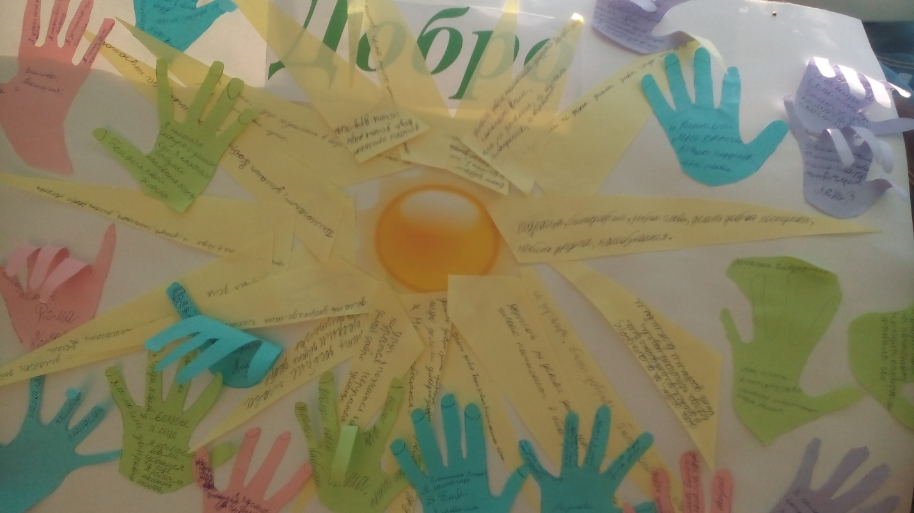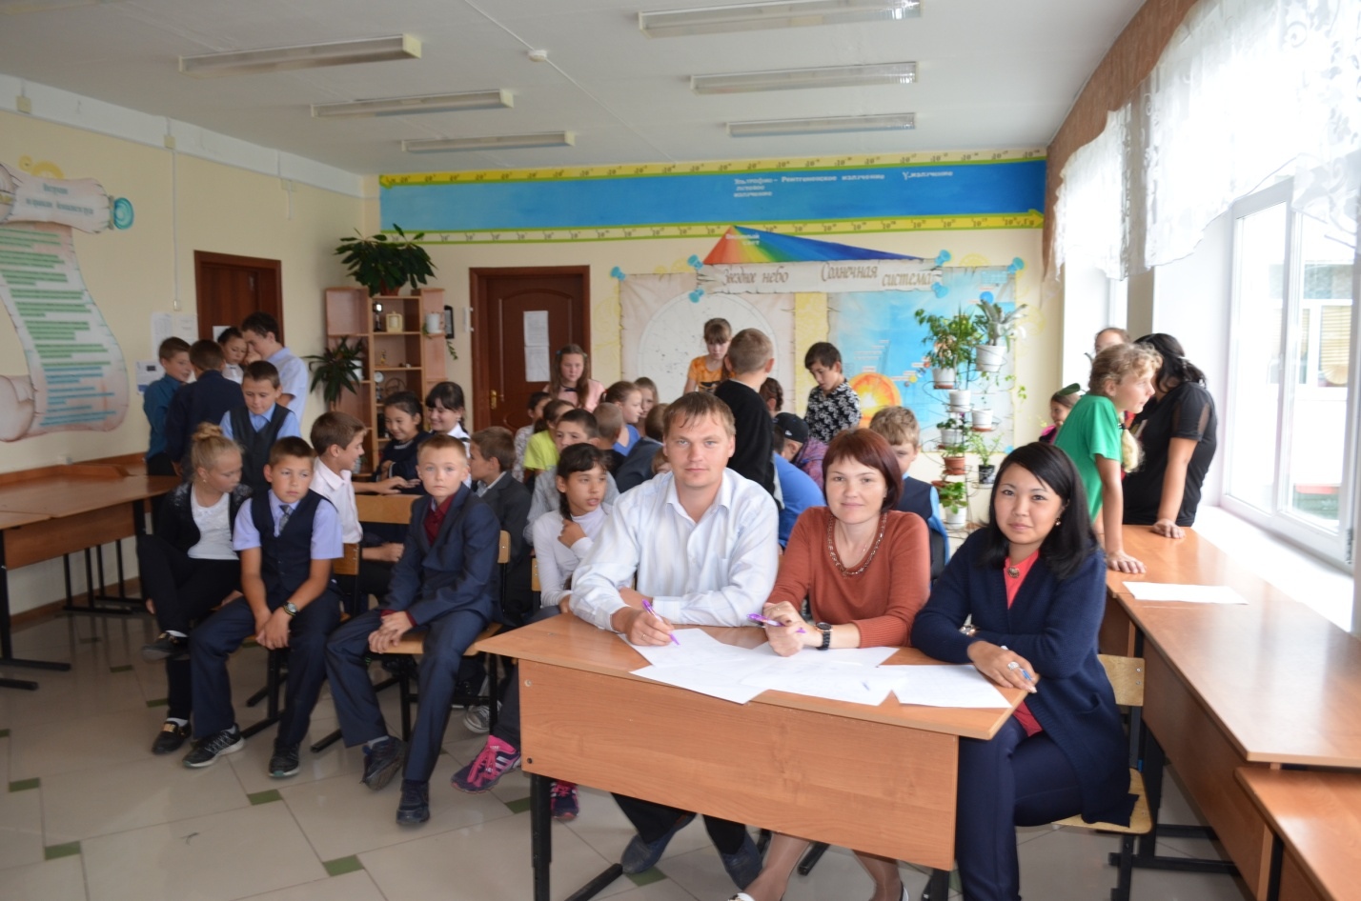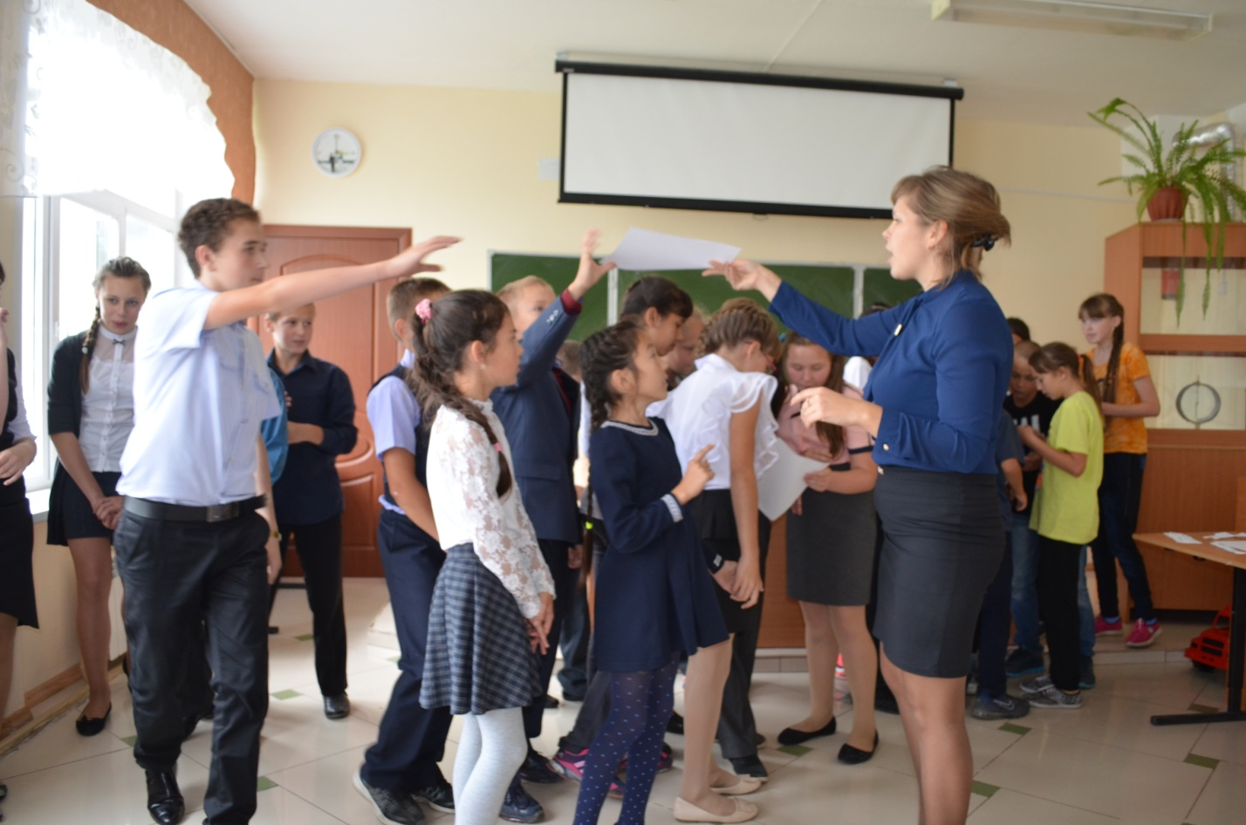

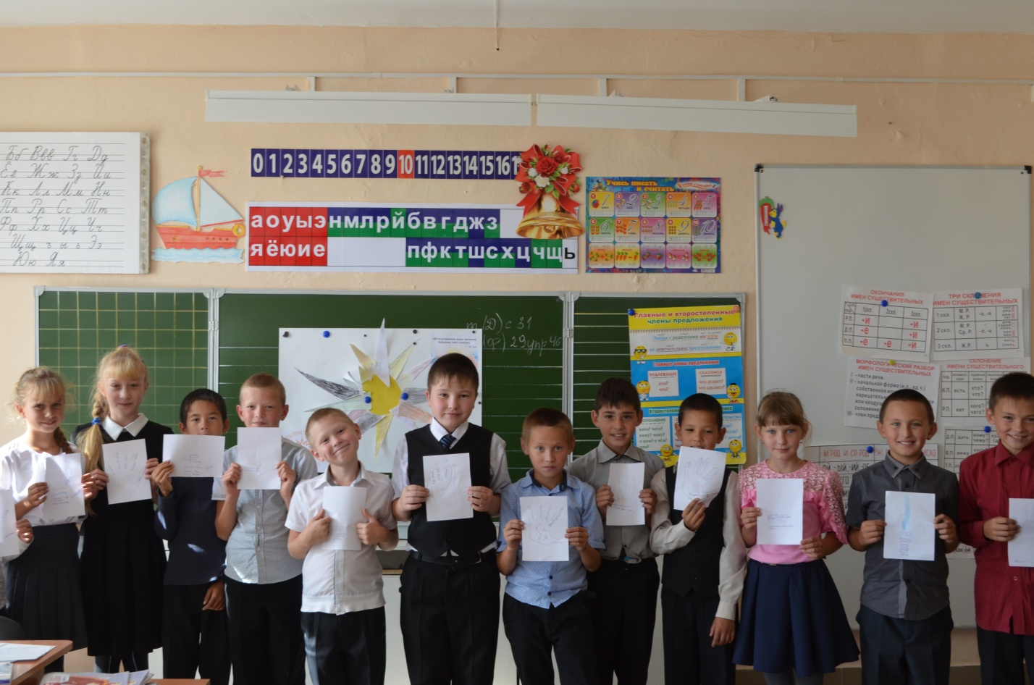

В МОУ «Сейкинская СОШ» Неделя психологии прошла с 21 по 25 ноября 2016 года.
 | Название мероприятия | Участники
понедельник  21.11.2016 | Открытие недели психологии «Неделя хорошего настроения».  «Забор добрых пожеланий»  Классный час (согласно возрастным особенностям) «Экскурс в мир профессий», «Что может помочь в планировании моего будущего», «Анализ рынка труда, востребованные профессии» | 1-11 классы  5-9 классы  8-11 классы
вторник  22.11.2016 | Выставка рисунков «Моя мама в профессии», «Каковы цвета ремёсел?»  Выставка стенгазет и коллажей «Профессии будущего» | 1-6 классы  7-11 классы
среда  23.11.2016 | Социологический опрос «Мои жизненные ценности». | 1-11 класс
четверг  24.11.2016 | День психологического тестирования. Проведение с уч-ся викторин, бесед, игр по теме «В мире профессий». | 1-4 класс  5-11 класс
пятница  25.11.2016 | Подведение итогов недели.
28.11.2016 | Вручение благодарственных писем, дипломов за активное участие на общешкольной линейке.

Началась Неделя психологии в понедельник 21.11.2016 г. с общешкольной линейки, где были озвучены все мероприятия. Всем участникам образовательного процесса предложено всю неделю приходить в школу только с хорошим позитивным настроением, в течение недели написать на «заборе добрых пожеланий» свои пожелания. Затем во всех классах прошел классный час. Классные руководители провели беседы направленные на ознакомление и выбор профессии с учетом индивидуальных психологических особенностей человека.

Во вторник состоялась выставка рисунков, стенгазет и коллажей.
Результаты участия в выставке
№ | Класс | Тема | Участие
1 | 1 | «Моя мама в профессии», рисунок | +
2 | 2 «а» | «Моя мама в профессии», рисунок | +
3 | 2 «б» | «Моя мама в профессии», рисунок | +
4 | 3 | «Моя мама в профессии», рисунок | +
5 | 4 | «Моя мама в профессии», рисунок | +
6 | 5 «а» | « Каковы цвета ремёсел», рисунок | +
7 | 5 «б» | « Каковы цвета ремёсел», рисунок | +
8 | 6 | « Каковы цвета ремёсел», рисунок | +
9 | 7 | « Профессии будущего», стенгазета | +
10 | 8 | « Профессии будущего», стенгазета | +
11 | 9 | « Профессии будущего», коллаж | +
12 | 10 | « Профессии будущего», коллаж | +
13 | 11 | « Профессии будущего», коллаж | +
В среду состоялось следующие мероприятия:
Социологический опрос «Мои жизненные ценности», в котором приняли участие дети 1 - 11 классов, целью которого было выявление жизненных ценностей.
Результаты социологического опроса «Мои жизненные ценности»: больше всего обучающихся интересует возможность творческой деятельности (98%) и наличие хороших и верных друзей (95%), их здоровье (90%), счастливая семейная жизнь (68%). Меньше всего – общественное признание (53%).

В четверг на переменах проводились игры 1-4 классы: «Детективы», «Профессия на букву…», 5-6 классы: «Один день из жизни…». Состоялась викторина для 7-11 классов.
Цель: Расширение представлений о мире человеческих чувств и переживаний.
Вопросы викторины были проиллюстрированы и размещены в фойе 2 этажа школы. Многие учащиеся отвечали устно на вопросы викторины, доказывали свою точку зрения.
В пятницу состоялось подведение итогов недели психологии (результаты на экране участия в мероприятиях).
Результаты участия в конкурсе на самое лучшее пожелание

№ | класс | участие
1 | 5 «а» | +
2 | 5 «б» | +
3 | 6 | +
4 | 7 | +
5 | 8 | +
6 | 9 | +
7 | 10 | +
8 | 11 | +

В Неделе психологии использованы все виды психологической работы в школе: диагностика, просвещение, коррекционно-развивающая и профилактическая работа. Мероприятиями недели были охвачены педагоги, учащиеся, которые были отмечены как активные участники и получили благодарственные письма и дипломы.

В рамках Недели психологии в МОУ «Ыныргинская СОШ» заместителем директора по воспитательной работе проводились тематические классные часы, психологические акции, конкурсы рисунков и коллажей, посвященные толерантности. Основной целью проведения недели было научить школьников уважать других людей, быть дружнее и вежливее. Открытие недели начали с проведения общешкольной линейки посвященной «Дню толерантности».
В течение недели ребята принимали активное участие в проведении психологических акций: «Голубь мира», «Возьмемся за руки друзья», «А ты мне нравишься», «Психологический забор», «Ты да я, да мы с тобой», «Дерево толерантности», «Полянка доброты». Проведение данных психологических акций способствуют: расширению представлений о толерантности, активизация представлений об общечеловеческих ценностях, любознательности, развитие активной жизненной позиции, развитие коммуникативных умений, активизация навыков сотрудничества, поднятие общего эмоционального тонуса, умение видеть хорошее в другом человеке, находить слова, выражающие восхищение, удивление, уважение, формированию сплоченности в коллективе.
Во всех классах прошли классные часы на темы: «Добрым быть совсем не просто», /1 класс/ «Мы разные, но мы вместе» /2 класс/, «Толерантное отношение к другим национальностям» /3-4 класс/, «Что такое толерантность»/5-6 класс/, «Толерантная личность» /7-8 класс/, «Терпимость к чужим мнениям» /9-11 класс/.
Среди учащихся начальной школы был проведён конкурс рисунков, дети изобразили свое видение единения, мира, дружбы.
Ребята активно и творчески проявили себя в создании коллажей «Толерантность – это…» 1-11 класс.
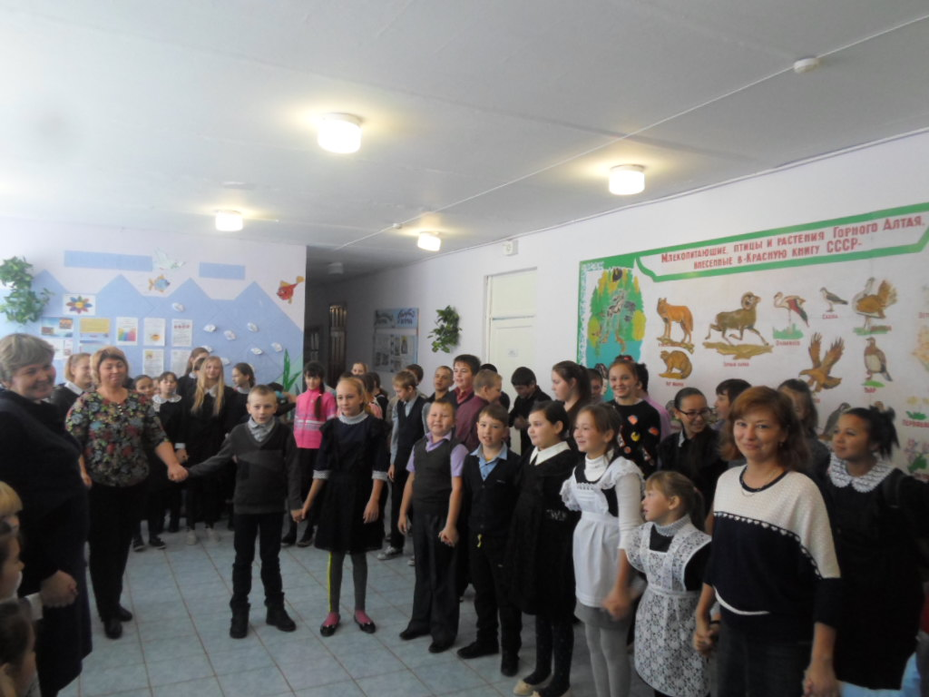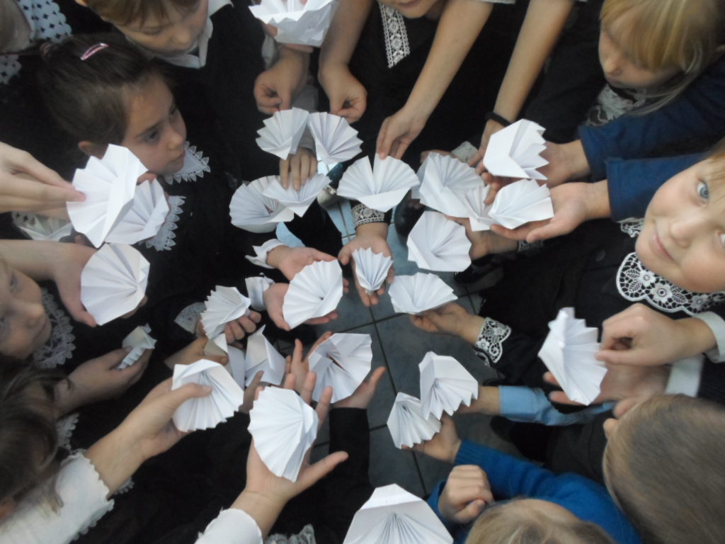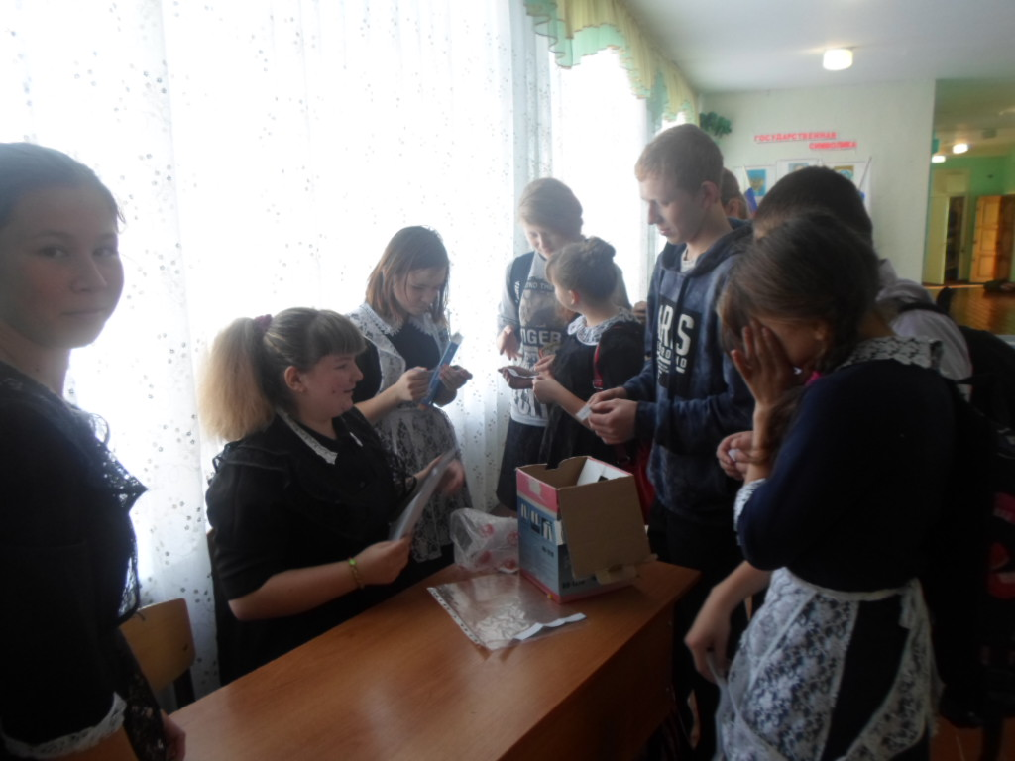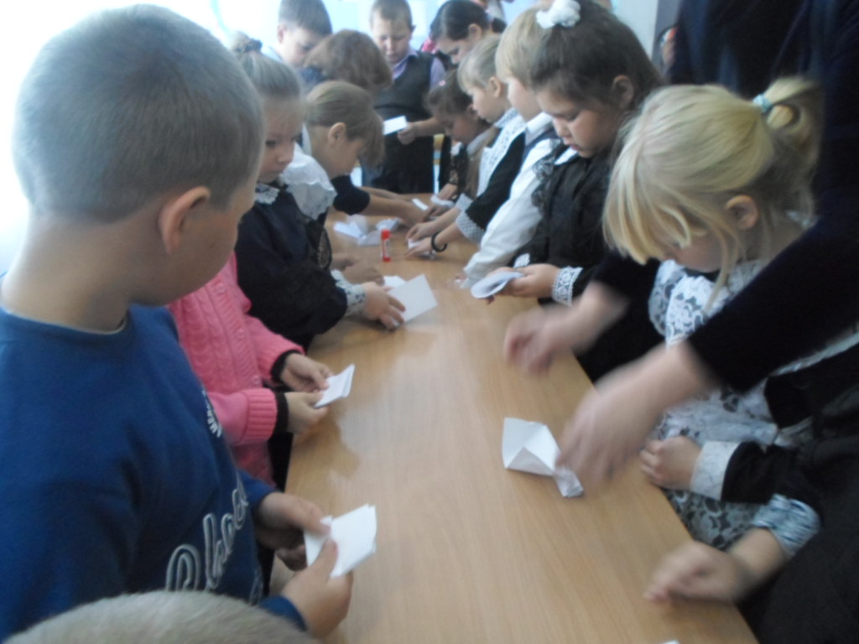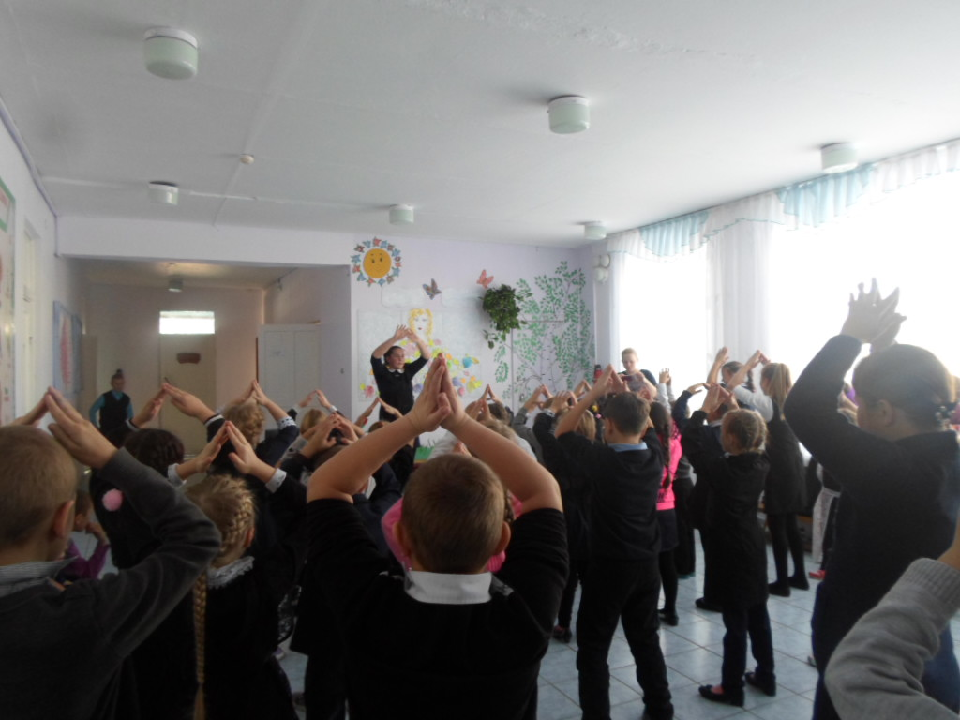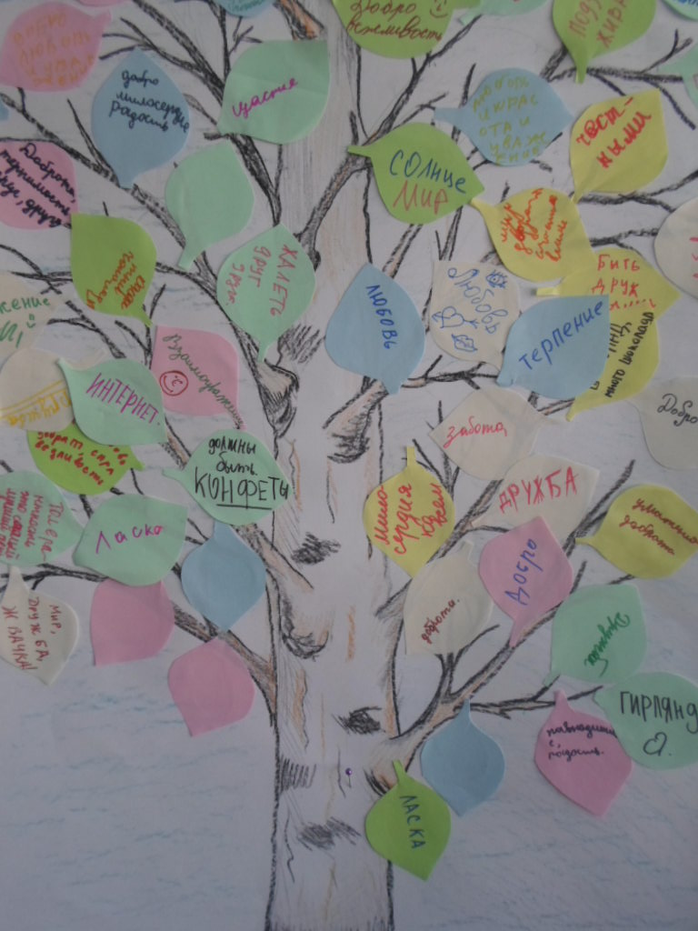

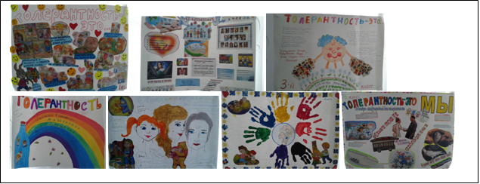

Начальник РОО Л.Ф.Федорова.

Казакова О.Б.
(388 40)22146
Исх. От 09.12.2016г
№ 1311

